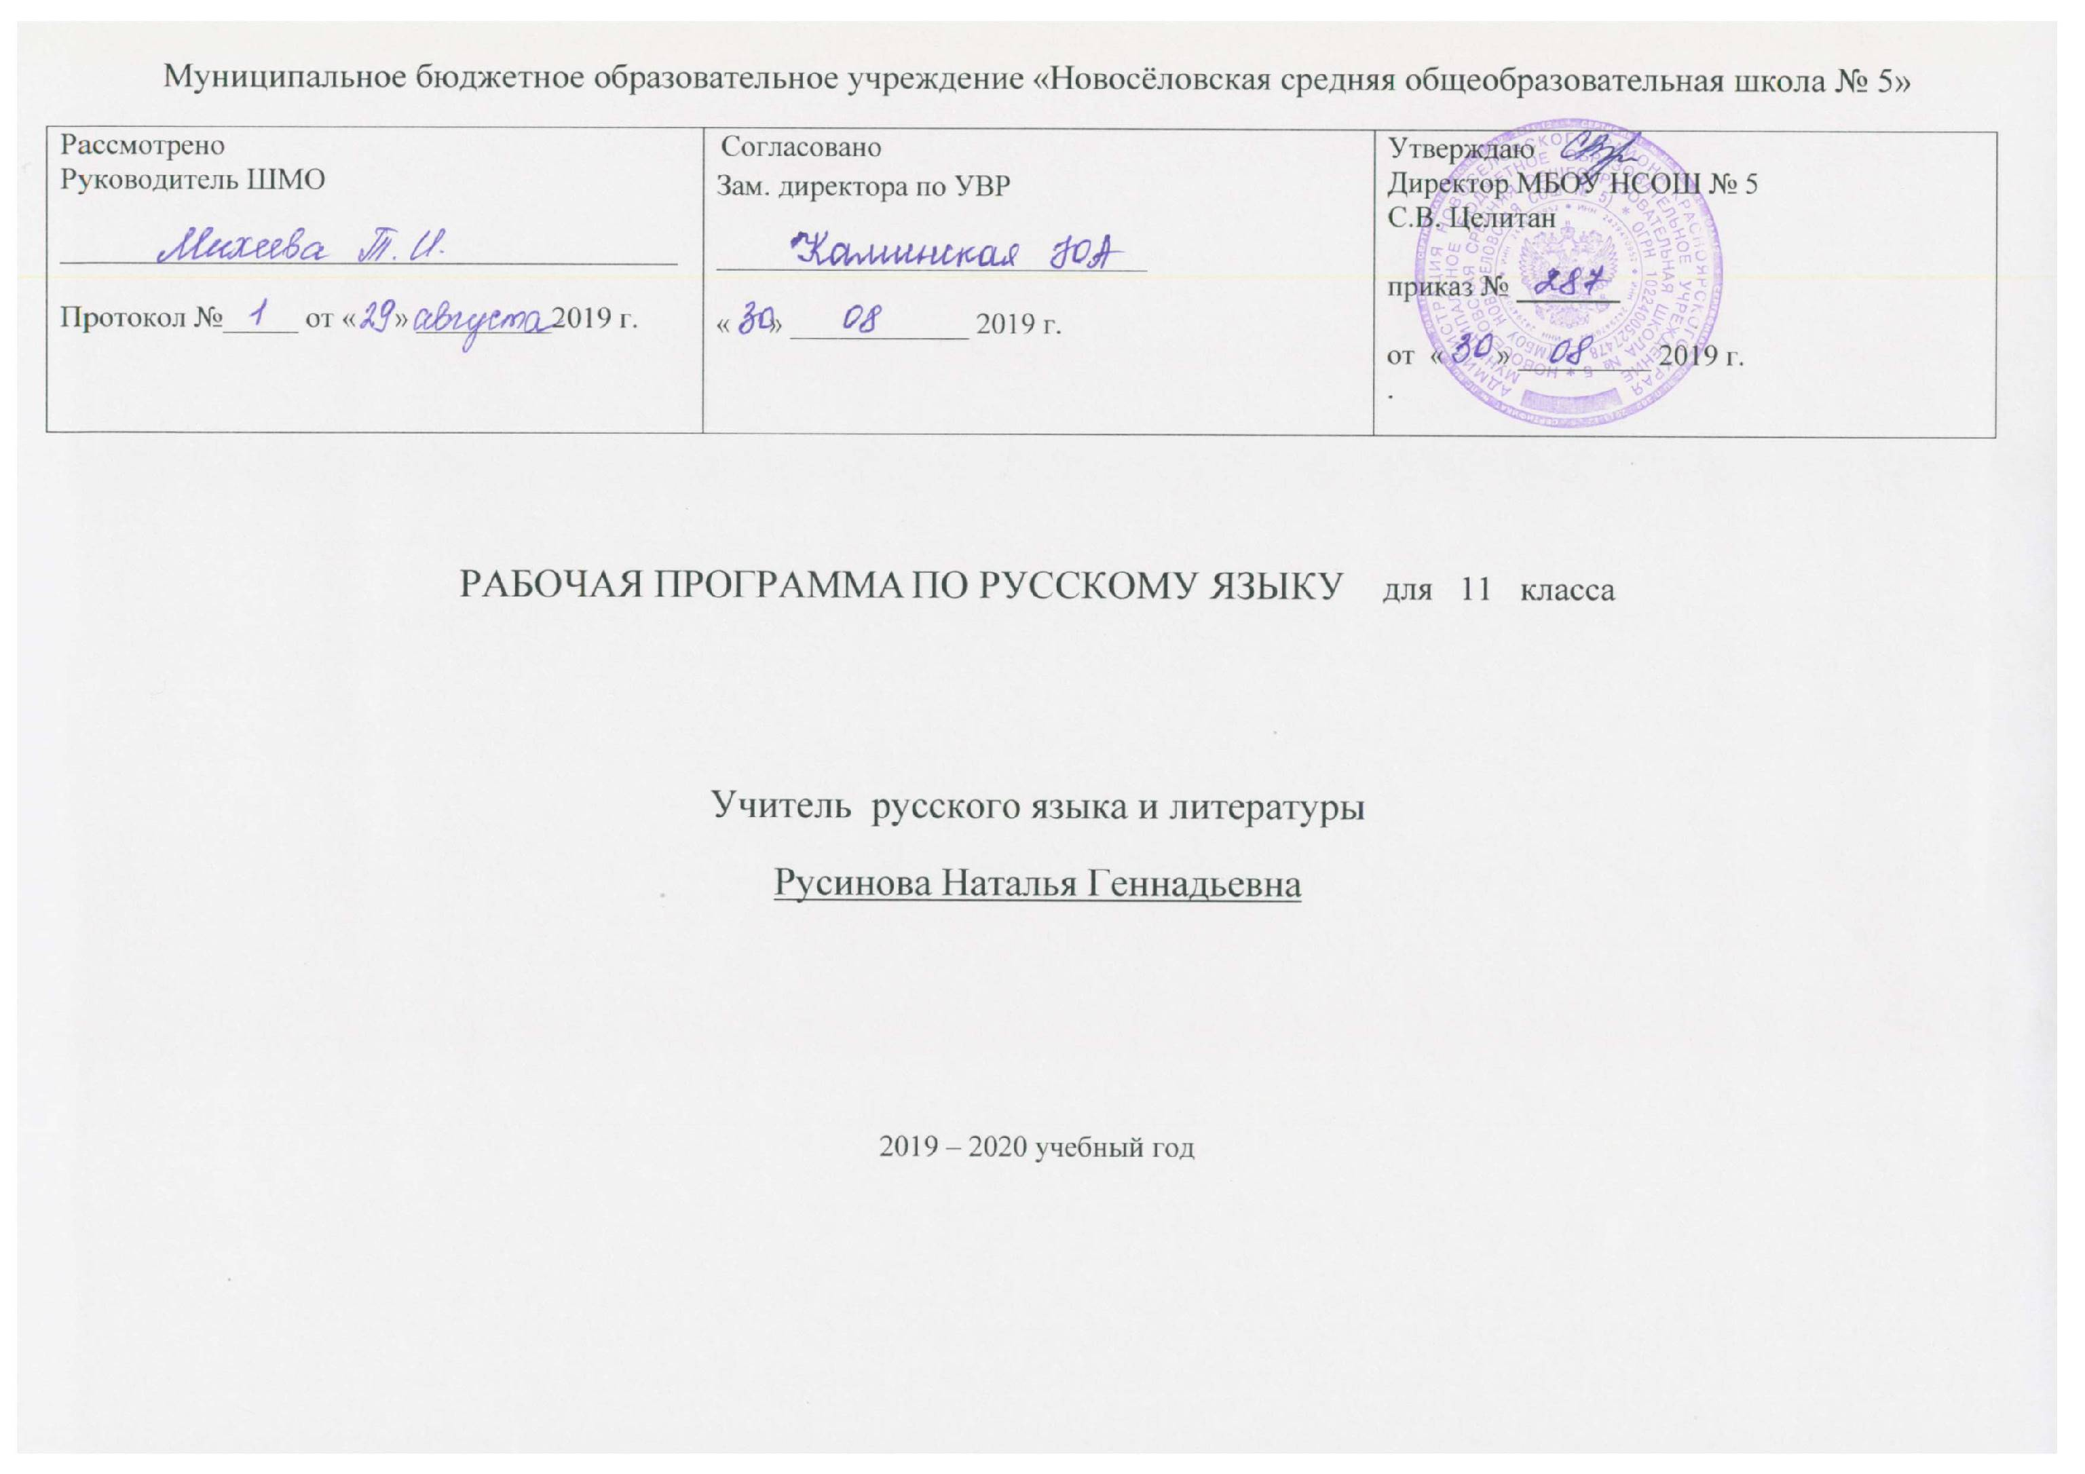

ПОЯСНИТЕЛЬНАЯ ЗАПИСКА
Данная рабочая программа по учебному предмету «Русский язык» для 11 класса на 2019-2020 учебный год создана на основе: примерной программы среднего (общего) образования по русскому языку для образовательных учреждений Государственного стандарта общего образования; программы общеобразовательных учреждений. Русский язык (базовый уровень). 10-11 классы/А.И. Власенков, Л.М. Рыбченкова. - М.: Просвещение, - 2011. - 95 с.; образовательной программы Новосёловской СОШ №5 , учебного плана ОУ; календарного учебного графика ОУ., а также мониторинга по русскому языку, проведённого по окончании 10 класса, с выявлением трудных тем по орфографии и пунктуации: обособленные и уточняющие члены предложения, тире и двоеточие в сложном предложении: НЕ с разными частями речи, Н – НН в причастиях.
Программа под редакцией А.И. Власенкова рассчитана на 34 часа и направлена на достижение целей:
- воспитание гражданина и патриота; формирование представления о русском языке как духовной, нравственной и культурной ценности народа; осознание национального своеобразия русского языка; овладение культурой межнационального общения;
- дальнейшее развитие и совершенствование способности и готовности к речевому взаимодействию и социальной адаптации; готовности к трудовой деятельности, осознанному выбору профессии; навыков самоорганизации и саморазвития; информационных умений и навыков;
- освоение знаний о русском языке как многофункциональной знаковой системе и общественном явлении; языковой норме и ее разновидностях; нормах речевого поведения в различных сферах общения;
- овладение умениями опознавать, анализировать, классифицировать языковые факты, оценивать их с точки зрения нормативности; различать функциональные разновидности языка и моделировать речевое поведение в соответствии с задачами общения;
- применение полученных знаний и умений в собственной речевой практике; повышение уровня речевой культуры, орфографической и пунктуационной грамотности.
В соответствии с целями преподавания русского языка основные задачи курса русского языка в старших классах по данной программе сводятся к следующему:
1) дать представление о связи языка и истории, культуры русского и других народов, о национальном своеобразии русского языка;
2) закрепить и углубить знания учащихся об основных единицах и уровнях языка, развить умения по фонетике, лексике, фразеологии, грамматике, правописанию; закрепить и расширить знания о языковой норме, развивая умение анализировать языковые единицы с точки зрения правильности, точности и уместности их употребления и совершенствуя навык применения в практике речевого общения основных норм современного русского литературного языка;
3) развивать и совершенствовать способность учащихся создавать устные и письменные монологические и диалогические высказывания различных типов и жанров в разных сферах общения; осуществлять речевой самоконтроль; оценивать устные и письменные высказывания с точки зрения языкового оформления, эффективности достижения поставленных коммуникативных задач.

ТРЕБОВАНИЯ К УРОВНЮ ПОДГОТОВКИ УЧАЩИХСЯ

По окончании 11 класса учащиеся должны освоить следующие УУД:
Регулятивные: умение самостоятельно определять цели, ставить и формулировать собственные задачи в образовательной деятельности и жизненных ситуациях, умение оценивать ресурсы для достижения поставленной цели; умение выбирать оптимальный путь достижения цели, умение оценивать последствия достижения поставленной цели; умение сопоставлять полученный результат деятельности с поставленной заранее целью, рефлексировать собственную деятельность.
Познавательные: умение анализировать проблемно-противоречивые ситуации, приводить критические аргументы, как в отношении собственного суждения, так и в отношении действий и суждений другого; умение осуществлять развернутый информационный поиск понятия и ставить на его основе новые (учебные и познавательные) задачи; умение искать и находить обобщенные способы решения задач; умение выходить за рамки учебного предмета и осуществлять целенаправленный поиск возможности широкого переноса средств и способов действия;
умение менять и удерживать разные позиции в познавательной деятельности (быть учеником и учителем; формулировать образовательный запрос и выполнять консультативные функции самостоятельно; ставить проблему и работать над ее решением; управлять совместной познавательной деятельностью и подчиняться).
Коммуникативные: умение развернуто, логично и точно излагать свою точку зрения с использованием адекватных языковых средств;
умение осуществлять деловую коммуникацию: выбирать партнеров, исходя из соображений результативности взаимодействия, а не личных симпатий, умение согласовывать позиции членов команды в процессе работы, распознавать и предотвращать конфликтные ситуации;
умение работать в команде: быть руководителем или членом проектной группы в разных ролях: генератором идей, критиком, исполнителем, презентующим; умение воспринимать критические замечания; умение представлять публично результаты индивидуальной или групповой работы перед разной аудиторией.

УМК ПО ПРЕДМЕТУ
Основная литература:
- Власенков А.И., Рыбченкова Л.М. Русский язык. Грамматика. Текст. Стили речи. 10-11 классы: учебник для общеобразовательных учреждений: базовый уровень. - М.: Просвещение, 2014.
- Владавская Е.А. ЕГЭ. Поурочное планирование по русскому языку к Единому Государственному экзамену. – М.: Экзамен, 2011.
- Баронова М.М. Русский язык. Орфография. Экспресс – репетитор для подготовки к ЕГЭ. – М.: АСТ – Астрель, 2009.
- Кулюкина Л.А. Практикум по русскому языку для подготовки к ЕГЭ. Фонетика, лексика, морфология. - АСТ – Астрель, 2009.
- Александров В.Н., Александрова О.И. ЕГЭ. Русский язык. Контрольно – тренировочные упражнения. Создание текста. – Челябинск: Взгляд, 2013.
Дополнительная литература:
- Квятковский А.П. Школьный орфоэпический словарь. – М., 1998.
- Крысин Л.П. Толковый словарь иноязычных слов. – М., 1998.
- Крысин Л.П. Школьный словарь иностранных слов. – М. 1997.
- Сборник таблиц по русскому языку.
- Сулицкая Н.М., Калашникова Н.Ю. Творческая работа на уроках русского языка. – Волгоград: Учитель, 2013, - 193 с.
- Касперская О.В. Анализ художественного текста. – Волгоград: Учитель, 2010, - 151 с.
- Арбатова Е.А. Правила русского языка в таблицах и схемах. – Издательский Дом ЛИТЕРА, 2007. – 224 с. (Серия «Средняя школа»).
СОДЕРЖАНИЕ ПРОГРАММЫ
Официально-деловой стиль речи (4 ч.)
Официально-деловой стиль, сферы его использования, назначение. Основные признаки официально-делового стиля: точность, неличный характер, стандартизированность, стереотипность построения текстов и их предписывающий характер. Лексические, морфологические, синтаксические особенности делового стиля.
Основные жанры официально-делового стиля: заявление, доверенность, расписка, объявление, деловое письмо, резюме, автобиография. Форма делового документа.
Синтаксис и пунктуация (6 ч.)
Обобщающее повторение синтаксиса. Грамматическая основа простого предложения, виды его осложнения, типы сложных предложений, предложения с прямой речью. Способы оформления чужой речи, цитирование.
Нормативное построение словосочетаний и предложений разных типов.
Интонационное богатство русской речи.
Принципы и функции русской пунктуации. Смысловая роль знаков препинания. Роль пунктуации в письменном общении. Факультативные и альтернативные знаки препинания. Авторское употребление знаков препинания.
Синтаксическая синонимия как источник богатства и выразительности русской речи.
Синтаксический разбор словосочетания, простого и сложного предложений, предложения с прямой речью.
Публицистический стиль речи (6 ч.)
Назначение публицистического стиля. Лексические, морфологические, синтаксические особенности публицистического стиля.
Средства эмоциональной выразительности в публицистическом стиле.
Жанры публицистики. Очерк (путевой, портретный, проблемный), эссе.
Устное выступление. Доклад. Дискуссия. Ознакомление с правилами деловой дискуссии, с требованиями к её участникам.
Использование учащимися средств публицистического стиля в собственной речи.
Разговорная речь (4 ч.)
Разговорная речь, сферы её использования, назначение. Основные признаки разговорной речи: неофициальность, экспрессивность, неподготовленность, автоматизм, обыденность содержания, преимущественно диалогическая форма. Фонетические, интонационные, лексические, морфологические, синтаксические особенности разговорной речи.
Невербальные средства общения. Культура разговорной речи.
Особенности речевого этикета в официально-деловой, научной и публицистической сферах общения.
Язык художественной литературы (6 ч.)
Общая характеристика художественного стиля (языка художественной литературы): образность, широкое использование изобразительно-выразительных средств, использование языковых средств других стилей, выражение в нём эстетической функции национального языка.
Язык как первоэлемент художественной литературы, один из основных элементов структуры художественного произведения. Языковая личность автора в произведении. Подтекст.

Источники богатства и выразительности русской речи. Изобразительно-выразительные возможности морфологических форм и синтаксических конструкций. Стилистические функции порядка слов.
Основные виды тропов, их использование мастерами художественного слова. Стилистические фигуры, основанные на возможностях русского синтаксиса.
Анализ художественно-языковой формы произведений русской классической и современной литературы, развитие на этой основе восприимчивости художественной формы, образных средств, эмоционального и эстетического содержания произведения.
Общие сведения о языке (4 ч.)
Язык как система. Основные уровни языка.
Нормы современного русского литературного языка, их описание и закрепление в словарях, грамматиках, учебных пособиях, справочниках. Роль мастеров художественного слова в становлении, развитии и совершенствовании языковых норм.
Выдающие учёные-русисты.
Повторение (4 ч.)

Перечень контрольных работ
№ | Вид контроля/название | Дата | Учебно-методические средства обучения
1 | Контрольное тестирование по материалам ЕГЭ (задания по орфографии) |  | Владавская Е.А. ЕГЭ. Поурочное планирование по русскому языку к Единому Государственному экзамену. – М.: Экзамен, 2011.
2 | Контрольное тестирование по теме «Повторение и обобщение изученного» (трудные вопросы пунктуации и орфографии) |  | Баронова М.М. Русский язык. Орфография. Экспресс – репетитор для подготовки к ЕГЭ. – М.: АСТ – Астрель

Практическая часть программы
№ | Вид работы/название | Дата | Учебно-методические средства обучения
1 | Сочинение-рассуждение на основе прочитанного текста |  | Сулицкая Н.М., Калашникова Н.Ю. Творческая работа на уроках русского языка. – Волгоград: Учитель, 2013, - 193 с.
2. | Сочинение в жанре эссе |  | Сулицкая Н.М., Калашникова Н.Ю. Творческая работа на уроках русского языка. – Волгоград: Учитель, 2013, - 193 с.
3 | Сочинение-рассуждение по текстам заданий ЕГЭ |  | Баронова М.М. Русский язык. Орфография. Экспресс – репетитор для подготовки к ЕГЭ. – М.: АСТ – Астрель,
4 | Сочинение - размышление |  | Александров В.Н., Александрова О.И. ЕГЭ. Русский язык. Контрольно – тренировочные упражнения. Создание текста. – Челябинск: Взгляд, 2013.

- КАЛЕНДАРНО-ТЕМАТИЧЕСКОЕ ПЛАНИРОВАНИЕ

Раздел.  Тема урока |  | Примечание
Номер по порядку. Дата проведения урока (по плану/по факту)
1 четверть  1 | Официально-деловой стиль речи. Сферы его использования, назначение.
2 | Основные признаки официально-делового стиля.
3 | Лексические, морфологические, синтаксические особенности делового стиля.
4 | Основные жанры официально-делового стиля.
5 | Обобщающее повторение по теме «Синтаксис и пунктуация». Нормативное построение словосочетаний и предложений разных типов. | Зад. 21 ЕГЭ
6 | РР Написание сочинения-рассуждения
7 | Смысловая роль, принципы и функции русской пунктуации. Авторское употребление знаков препинания.
2 четверть  8 | Синтаксическая синонимия как источник богатства и выразительности русской речи. | Зад. 24 ЕГЭ
9 | Виды синтаксического разбора. Обособление обстоятельств и дополнений. | Зад.16-21 ЕГЭ
10 | Контрольное тестирование по материалам ЕГЭ | Зад. 16-21 ЕГЭ
11 | Публицистический стиль речи. Основные признаки публицистического стиля.
12 | Лексические особенности публицистического стиля речи. Средства эмоциональной выразительности в нём.
13 | Синтаксические особенности публицистического стиля речи.
14 | Жанры публицистики. Очерк (путевой, портретный, проблемный), эссе.
15 | РР Написание сочинения в жанре эссе.
3 четверть  16 | Устное выступление. Доклад. Дискуссия. Правила деловой дискуссии, требования к её участникам.
17 | Разговорная речь, сферы её использования, назначение. Основные признаки разговорной речи.
18 | Фонетические, интонационные, лексические, морфологические, синтаксические особенности разговорной речи.
19 | Невербальные средства общения. Культура разговорной речи.
20 | РР Написание сочинения-рассуждения по текстам заданий ЕГЭ
21 | Общая характеристика художественного стиля.
22 | Язык как первоэлемент художественной литературы.
23 | Языковая личность автора в произведении. Подтекст.
24 | Источники богатства и выразительности русской речи. Основные виды тропов и стилистических фигур. | Зад. 26 ЕГЭ
25 | РР Подготовка к сочинению - размышлению
26 | РР Написание сочинения - размышления
27 | Язык как система. Основные уровни языка.
4 четверть  28 | Культура речи. Нормы современного русского литературного языка. | Зад. 5-8 ЕГЭ
29 | Роль мастеров художественного слова в становлении, развитии и совершенствовании языковых норм.
30 | Выдающиеся учёные-русисты.
31 | Повторение. Морфология и орфография.
32 | Повторение. Словообразование и орфография. | Зад. 9-12 ЕГЭ
33 | Повторение. Словообразование и орфография. | Зад. 12-15 ЕГЭ
34 | Контрольное тестирование по теме «Повторение и обобщение изученного».

